**附件七、工程图纸数字签名软件(施工图审查版)操作说明**

**一、系统要求**

1、 操作系统：windows xp \ windows 7 \ windows 8\ windows 10

2、 软件要求：.net framework 4.0

3、 网络要求：连接互联网

**二、操作流程**

1、 插入电子印章设备

2、 选择待签文件夹(文件夹内必须含有PDF文件及配置文件),自动生成已签文件夹,也可自行修改（见图1）

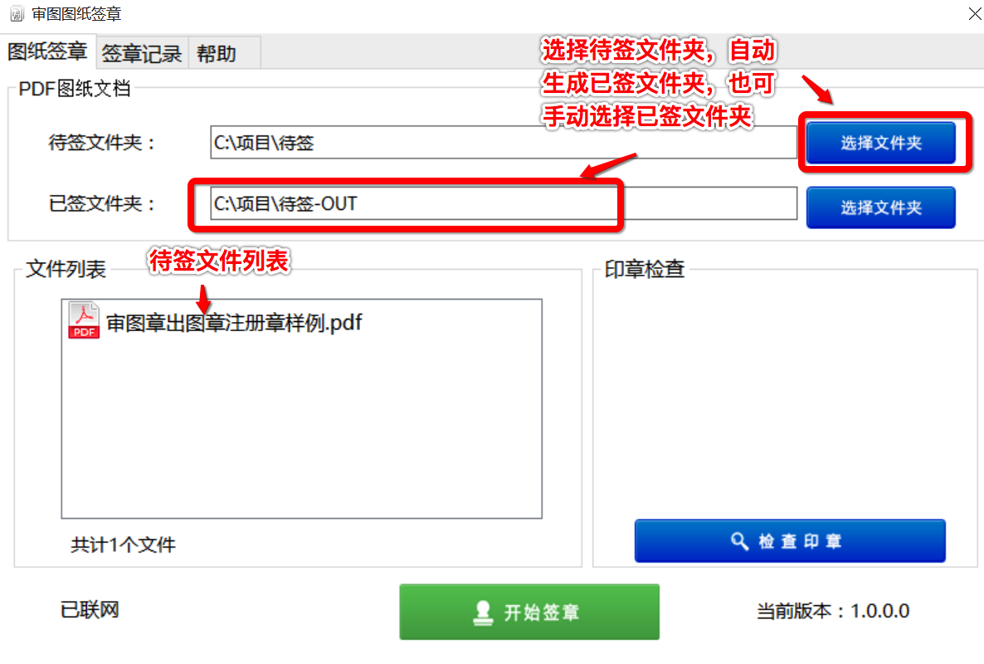

图1

3、 检查印章(如数字证书中未含有签章类型,则需要手动选择)

4、 点开始签章进行签章工作（操作4，5见图2）



**图2**

6、签章完成后可从签章记录中查看此次签章情况。(见图5)

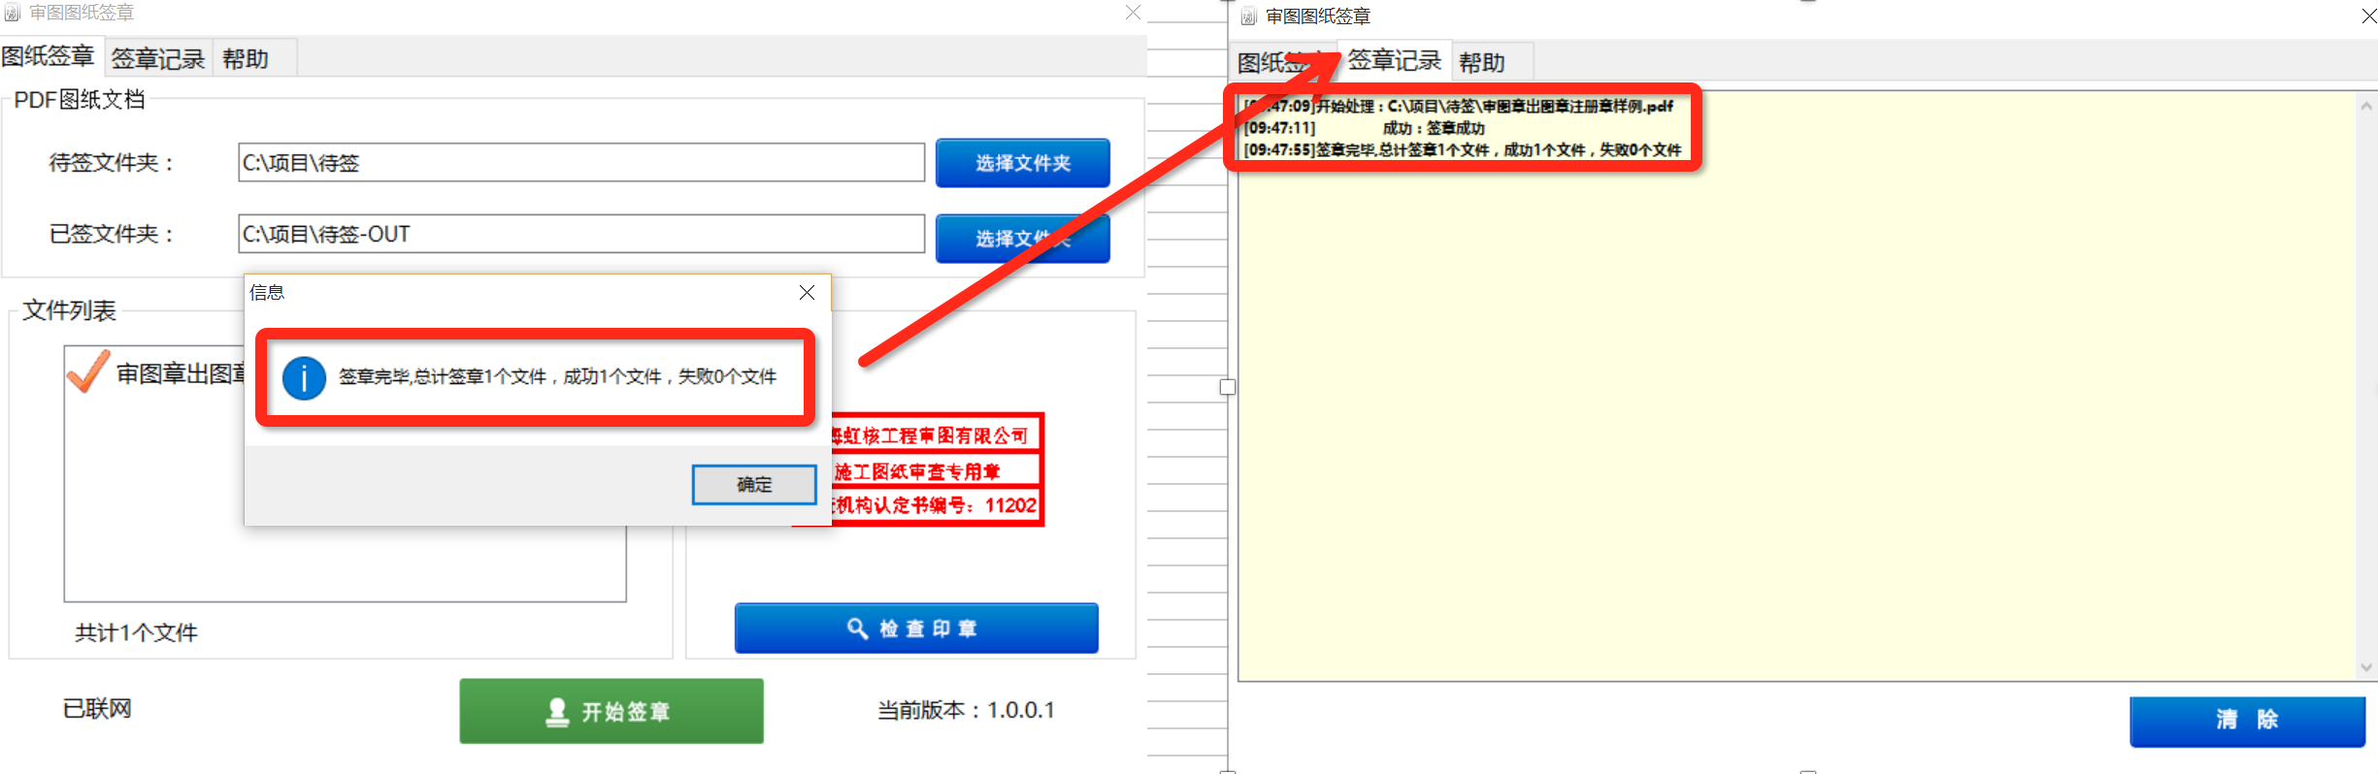

图5

**三、帮助**

关于软件的使用以及数字证书的办理，均可从帮助菜单中获取帮助。(见图6)

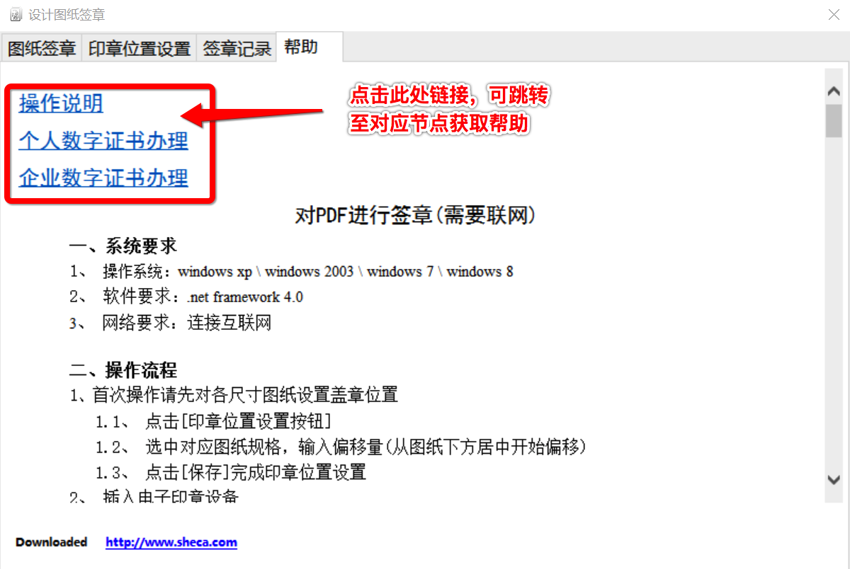

图6

**四、配置文件**

审图图纸签章时，PDF待签文件夹需有PDFConfig.xml 配置文件。以下(见图7)为配置文件说明，请勿随意修改。

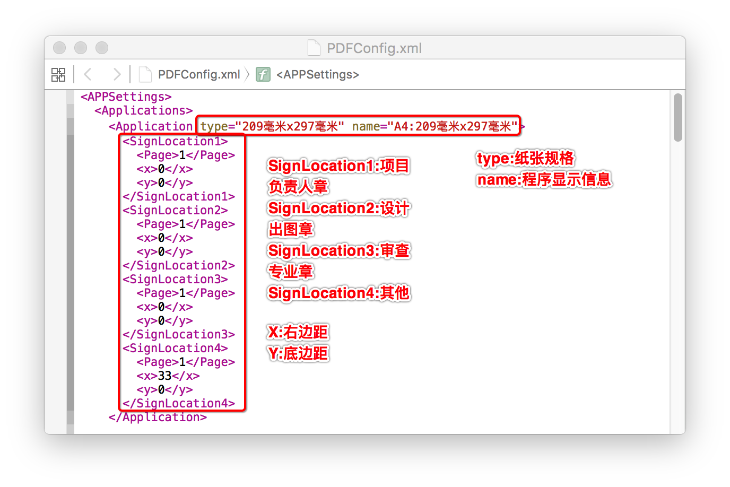  
图7